大 型 重 构
第12章
——Kent Beck和Martin Fowler
前面的章节已经向读者展示了各个单项重构的步骤，但读者恐怕还是只见树木不见森林。你之所以进行重构，必定是为了达到某个目的，而不仅仅是为了看起来有所动作（起码大多数时候你的重构是为了达到某个目的）。那么，这整个游戏究竟是怎么玩的呢？

这场游戏的特点
以下介绍的重构手法中，你肯定会注意到一件事：重构步骤的描述，不再如前面那么仔细。这是因为在大型重构中，情况有很多变化，我们无法告诉你准确的重构步骤。如果没有看到实际情况，任谁都无法确切知道该怎么做。当你为某个函数添加参数时，做法可以很仔细而清楚，因为重构范围很清楚；但是当你分解一个继承体系时，由于每个继承体系都是不同的，所以我们无法告诉你确切的重构步骤。
另外，对于这些大型重构，还有一件事需要注意：它们会耗费相当长的时间。第6～1l章所介绍的重构手法，都可以在几分钟（至多一个小时）内完成；但是我们曾经进行过的一些大型重构，却需要数月甚至数年的时间。如果你需要给一个运行中的系统添加功能，你不可能说服经理把系统停止运行两个月让你进行重构。你只能一点一点地做你的工作，今天一点点，明天一点点。
在这个过程中，你应该根据需要安排自己的工作，只在需要添加新功能或修补错误时才进行重构。你不必一开始就完成整个系统的重构，重构程度只要能满足其他任务的需要就行了。反正明天你还可以回来重构。

本章范例也反映出这样的哲学。如果要向你展示本书中所有的重构，轻易就能耗去上百页篇幅。我们很清楚这一点，因为Martin的确尝试过。所以，我们把范例压缩至几张概略图的尺度。
由于大型重构可能需要花费相当长的时间，因此它们并不像其他章节介绍的重构那样，能够立刻让人满意。你必须有那么一点小小的信仰：你每天都在使你自己的程序世界更安全。
进行大规模重构时，有必要为整个开发团队建立共识，这是小型重构所不需要的。大型重构为许许多多的修改指定了方向。整个团队都必须意识到：有一个大型重构正在进行，每个人都应该相应地安排自己的行动。说到这里，我想给大家讲个故事。两个家伙的车子在山顶附近抛锚了，于是他俩走下车，一人走到车的一头，开始推车。经过毫无成果的半小时之后，车头那家伙开口说道：“我从来不知道把车推下山这么难!”另一个家伙答道：“嘿，你说‘推下山’是什么意思？难道我们不是想把车推上山吗？”我猜你一定不想让这个故事在你的开发团队中重演，对吧!

大型重构的重要性
我们已经看到，使那些小型重构突显价值的质量（可预测的结果、可观察的过程、立竿见影的满足等），在大型重构中往往并不存在。既然如此，为什么大型重构还那么重要，以至于我们想要把它们放进本书？那是因为如果没有它们，我们就可能面临这样的风险：投入了大把时间学习重构，在实际工作中却无法获得实在的利益。这对我们来说是非常糟糕的，我们不能容忍这种事情发生。
更重要的是，你之所以需要重构，决不会是因为它很好玩，而是因为你希望它能对你的程序有所帮助，让你能够做一些重构之前无法做的事情。
正如水草会堵塞河道一样，在一知半解的情况下做出的设计决策，一旦堆积起来，也会使你的程序陷于瘫痪。通过重构，你可以保证随时在程序中反映出完整的设计思路。正如水草会迅速蔓延一样，对系统理解不够完整的设计决策，也会很快地将它们的影响蔓延到整个程序中。要根除这种错误，一个、两个，甚至十个单独的行为都是不够的，只有持续而无处不在的重构才有可能竟其功。

四个大型重构
第12章 大 型 重 构
本章之中，我们将介绍四个大型重构实例。这些仅仅是例子，我们并没有打算覆盖所有领域。迄今为止，绝大多数关于重构的研究和实践都集中于比较小的重构手法上，以这种方式谈论大型重构，是一种非常新鲜的做法，这主要来自于Kent的经验。在大规模重构方面，Kent的经验比其他所有人都要丰富。
Tease Apart Inheritance (362)用于处理混乱的继承体系——这种继承体系往往以一种令人迷惑的方式组合了多个不同方面的变化。Convert Procedural Design to Objects (368)可以帮助你解决一个经典问题：如何处理过程式代码？许多使用面向对象语言的程序员，其实并没有真正理解面向对象技术，因此你常会需要使用这项重构。如果你看到以传统的两层结构（two-tier，用户界面和数据库）方式编写的代码，你可能需要使用Separate Domain from Presentation (370)将业务逻辑与用户界面隔离开来。经验丰富的面向对象开发人员发现：对于一个长时间、大负荷运转的系统来说，这样的分离是至关重要的。Extract Hierarchy (375)则可以将过于复杂的类转变为一群子类，从而简化系统。

12.1 Tease Apart Inheritance（梳理并分解继承体系）
某个继承体系同时承担两项责任。
建立两个继承体系，并通过委托关系让其中一个可以调用另一个。
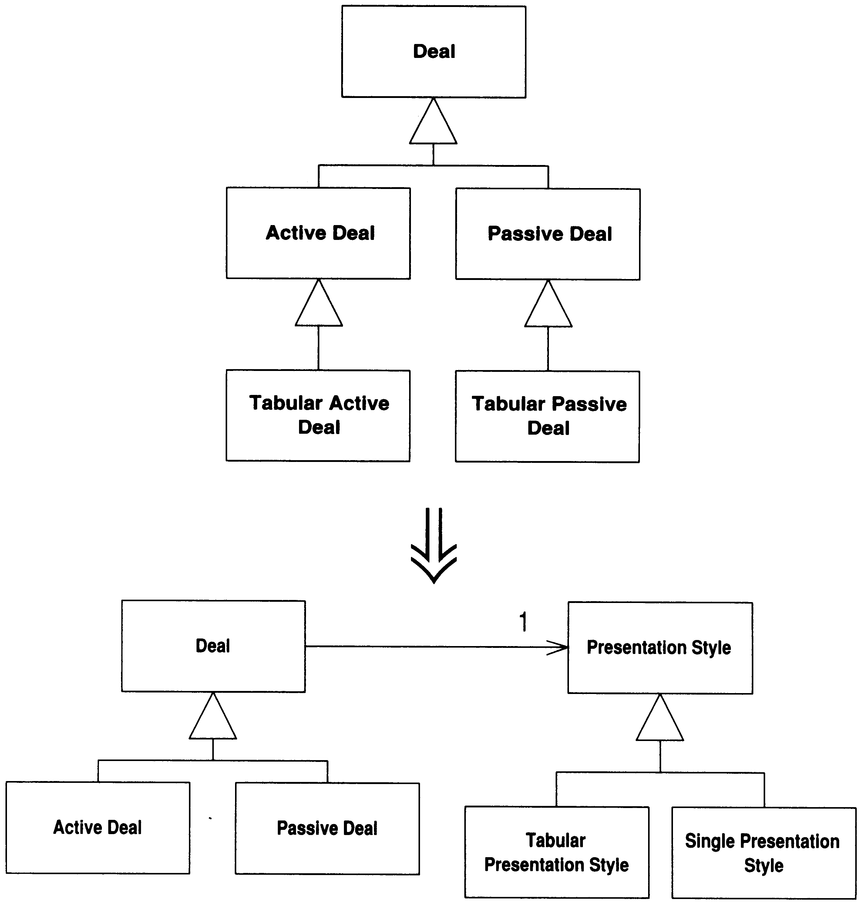

动机
继承是个好东西，它可以明显减少子类中的代码量。函数的重要性可能并不和它的大小成比例——在继承体系之中尤然。
不过，先别急着为这个强大的工具欢呼雀跃，因为继承也很容易被误用，并且这种误用还很容易在开发人员之间蔓延。今天你为了一项小小任务而加入一个小小的子类，明天又为另一项任务在继承体系的另一个地方加入另一个子类。一个星期（或者一个月，一年）之后，你就会发现自己身陷泥淖，而且连一根拐杖都没有。
混乱的继承体系是一个严重的问题，因为它会导致重复代码，而后者正是程序员生涯的致命毒药。它还会使修改变得困难，因为特定问题的解决策略被分散到了整个继承体系。最终，你的代码将非常难以理解。你无法简单地说：“这就是我的继承体系，它能计算结果。”而必须说“它会计算出结果……呃，这些是用以表现不同表格形式的子类，每个子类又有一些子类针对不同的国家。”
要指出继承体系是否承担了两项不同的责任并不困难：如果继承体系中的某一特定层级上的所有类，其子类名称都以相同的形容词开始，那么这个体系很可能就是承担着两项不同的责任。

做法
- 首先识别出继承体系所承担的不同责任，然后建立一个二维表格（或者三维乃至四维表格，如果你的继承体系够混乱而你的绘图工具够酷的话），并以坐标轴标示出不同的任务。我们将重复运用本重构，处理两个或两个以上的维度（当然，每次只处理一个维度）。
- 判断哪一项责任更重要些，并准备将它留在当前的继承体系中。准备将另一项责任移到另一个继承体系中。
- 使用Extract Class (149)从当前的超类提炼出一个新类，用以表示重要性稍低的责任，并在原超类中添加一个实例变量，用以保存新类的实例。
- 对应于原继承体系中的每个子类，创建上述新类的一个子类。在原继承体系的子类中，将前一步骤所添加的实例变量初始化为新建子类的实例。
- 针对原继承体系中的每个子类，使用Move Method (142)将其中的行为搬移到与之对应的新建子类中。
- 当原继承体系中的某个子类不再有任何代码时，就将它去除。
- 重复以上步骤，直到原继承体系中的所有子类都被处理过为止。观察新继承体系，看看是否有可能对它实施其他重构手法，例如Pull Up Method (322)或Pull Up Field (320)。

范例
让我们来看一个混乱的继承体系（如图12-1所示）。
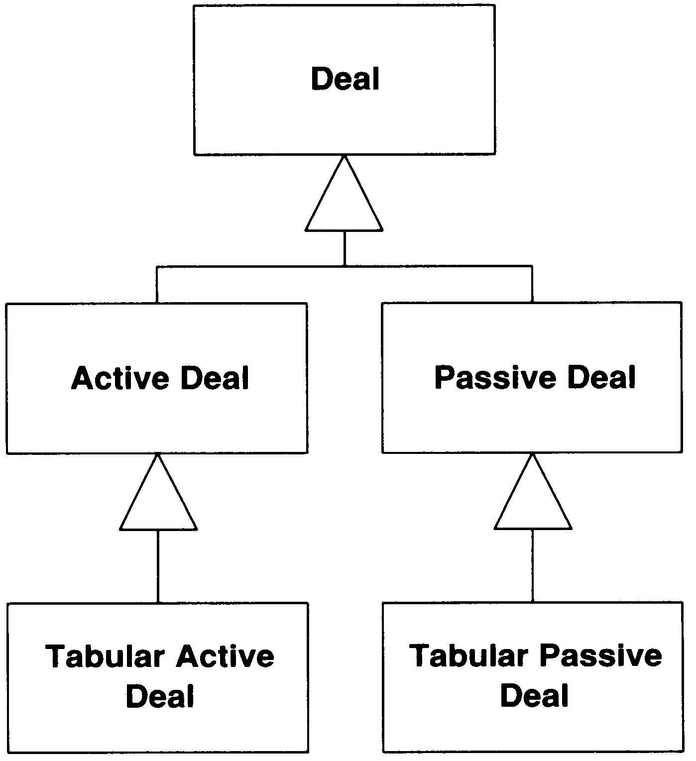
图12-1 一个混乱的继承体系
这个继承体系之所以混乱，因为一开始Deal类只被用来显示单笔交易。后来，某个人突发奇想地用它来显示一张交易表格。只要稍稍用过ActiveDeal子类就会发现，继承这个类，不必做太多工作就可以显示一张表格了。哦，还要“被动交易”（PassiveDeal）表格是吗？没问题，再加一个子类就行了。
两个月过去，表格相关代码变得越来越复杂，你却没有一个好地方可以放它们，因为时间太紧了。（咳，老戏码！）现在你将很难向系统加入新的交易种类，因为“交易处理”与“数据显示”两块逻辑已经纠结难分了。
按照本重构提出的处方笺，第一步工作是识别出这个继承体系所承担的各项责任。这个继承体系的职责之一是捕捉不同交易种类间的差异，职责之二是捕捉不同显示风格之间的差异。因此，我们可以得到下列表格：
Deal | Active Deal | Passive Deal
Tabular Deal
下一步要判断哪一项职责更重要。很明显，“交易种类”比“显示风格”重要，因此我们把前者留在原地，把后者提炼到另一个继承体系中。不过，实际工作中，我们可能需要将代码较多的职责留在原地，这样一来需要搬移的代码数量会比较少。
然后，我们应该使用Extract Class (149)提炼出一个单独的PresentationStyle类，用以表示“显示风格”（如图12-2所示）。
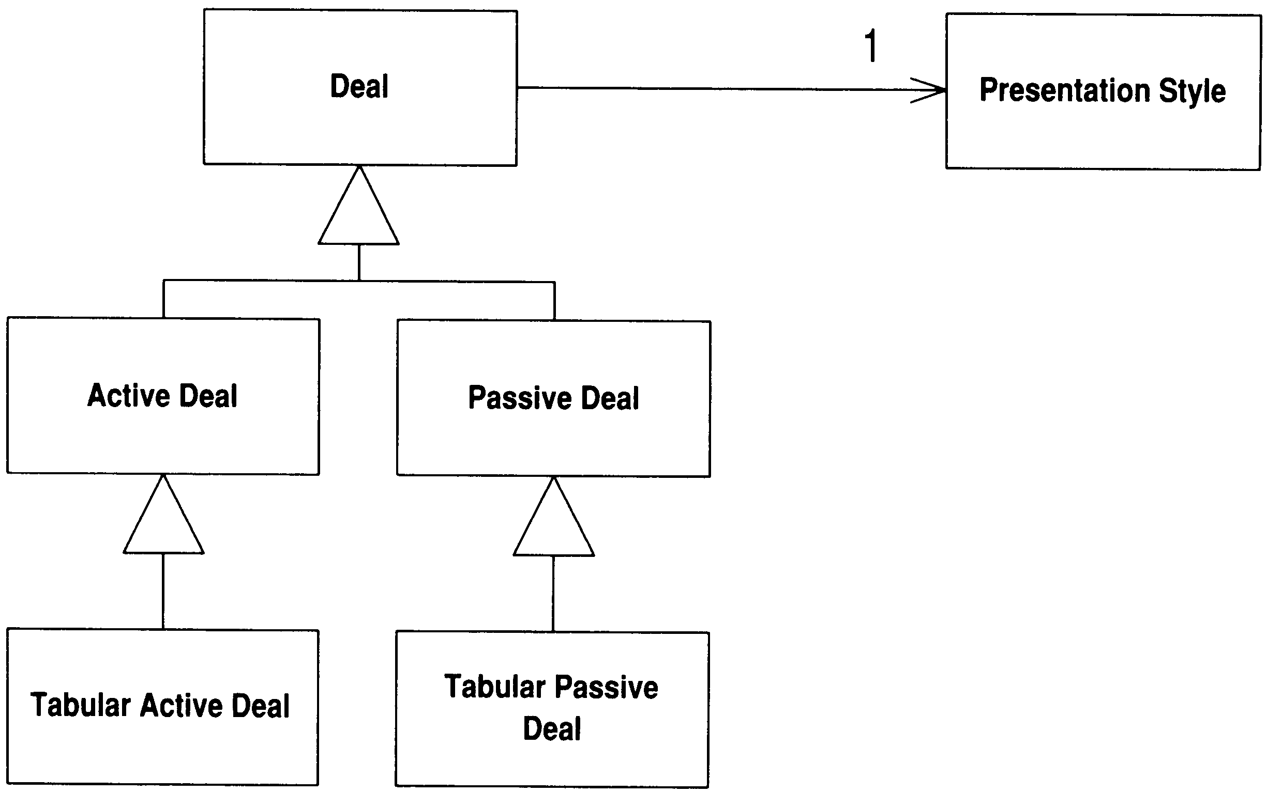
图12-2 添加PresentationStyle，用以表示“显示风格”
接下来，我们需要针对原继承体系中的每个子类，建立PresentationStyle的一个个子类（如图12-3所示），并将Deal类中用来保存PresentationStyle实例的那个实例变量初始化为适当的子类实例：
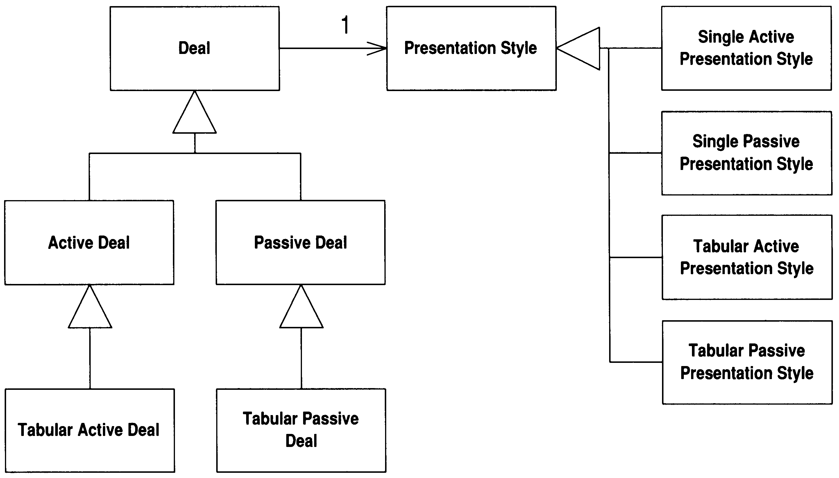
图12-3 为PresentationStyle添加子类
ActiveDeal constructor
...presentation= new SingleActivePresentationStyle();...
你可能会说：“这不是比原先的类数量还多了吗？难道这还能让我的生活更舒服？”生活往往如此：以退为进，走得更远。对一个纠结成团的继承体系来说，被提炼出来的另一个继承体系几乎总是可以再戏剧性地大量简化。不过，比较安全的态度是一次一小步，不要过于躁进。
现在，我们要使用Move Method (142)和Move Field (146)，将Deal子类中与显示逻辑相关的函数和变量搬移到PresentationStyle相应的子类去。我们想不出什么好办法来模拟这个过程，只好请你自己想象。总之，这个步骤完成后，TabularActiveDeal和TabularPassiveDeal不再有任何代码，因此我们将它们移除（如图12-4所示）。
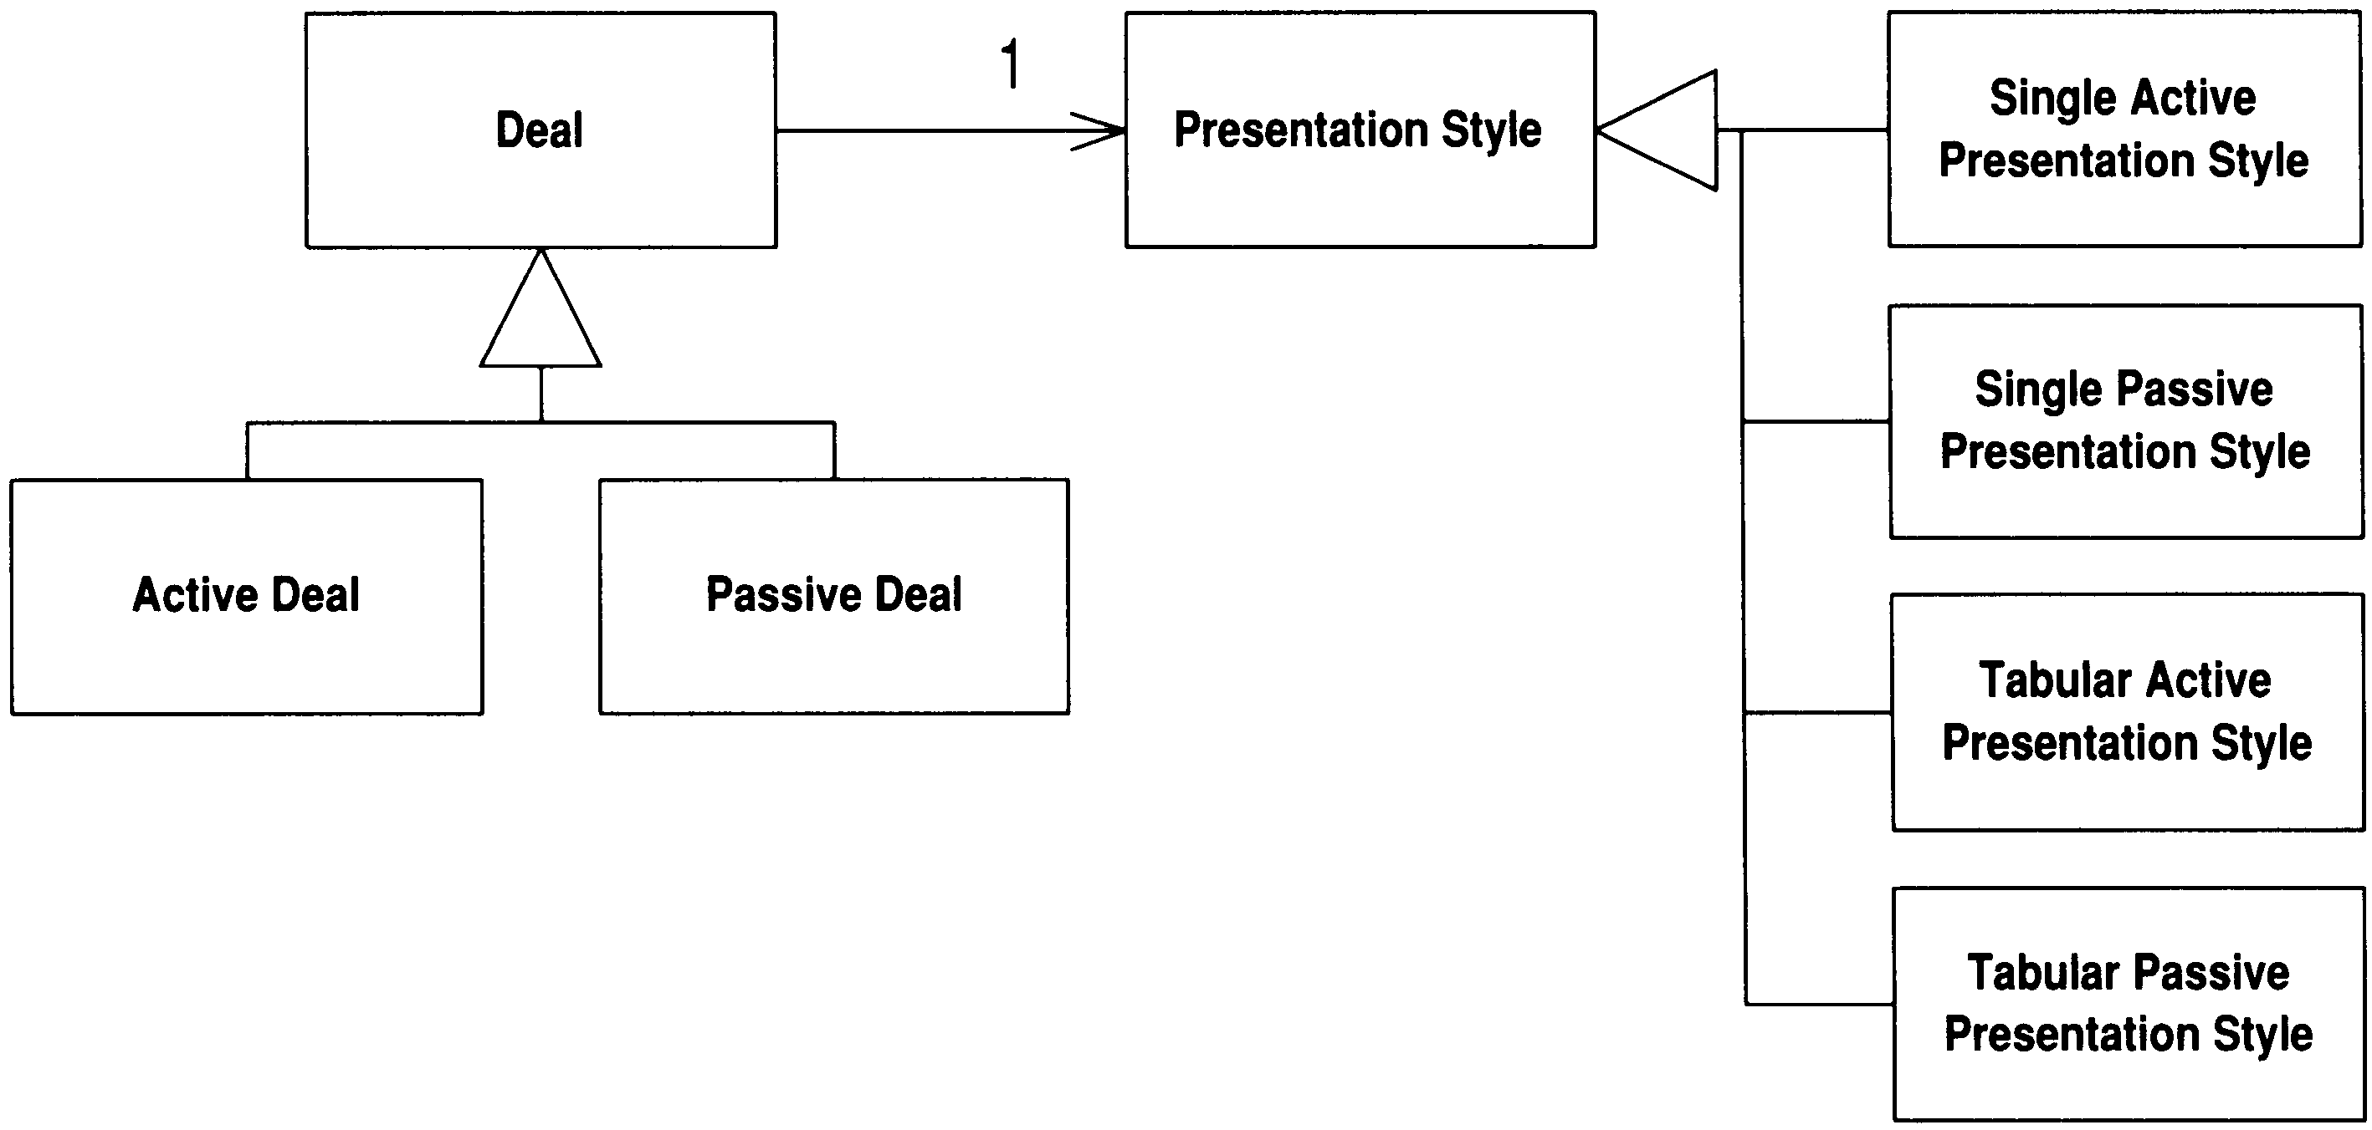
图12-4 与表格相关的Deal子类都被移除了
两项职责被分割之后，我们可以分别简化两个继承体系。一旦本重构完成，我们总是能够大大简化被提炼出来的新继承体系，而且通常还可以简化原继承体系。
下一步，我们将摆脱“显示风格”中的主动（active）与被动（passive）区别，如图12-5所示。
就连“单一显示”和“表格显示”之间的区别，都可以运用若干变量值来捕捉，根本不需要为它们建立子类（如图12-6所示）。
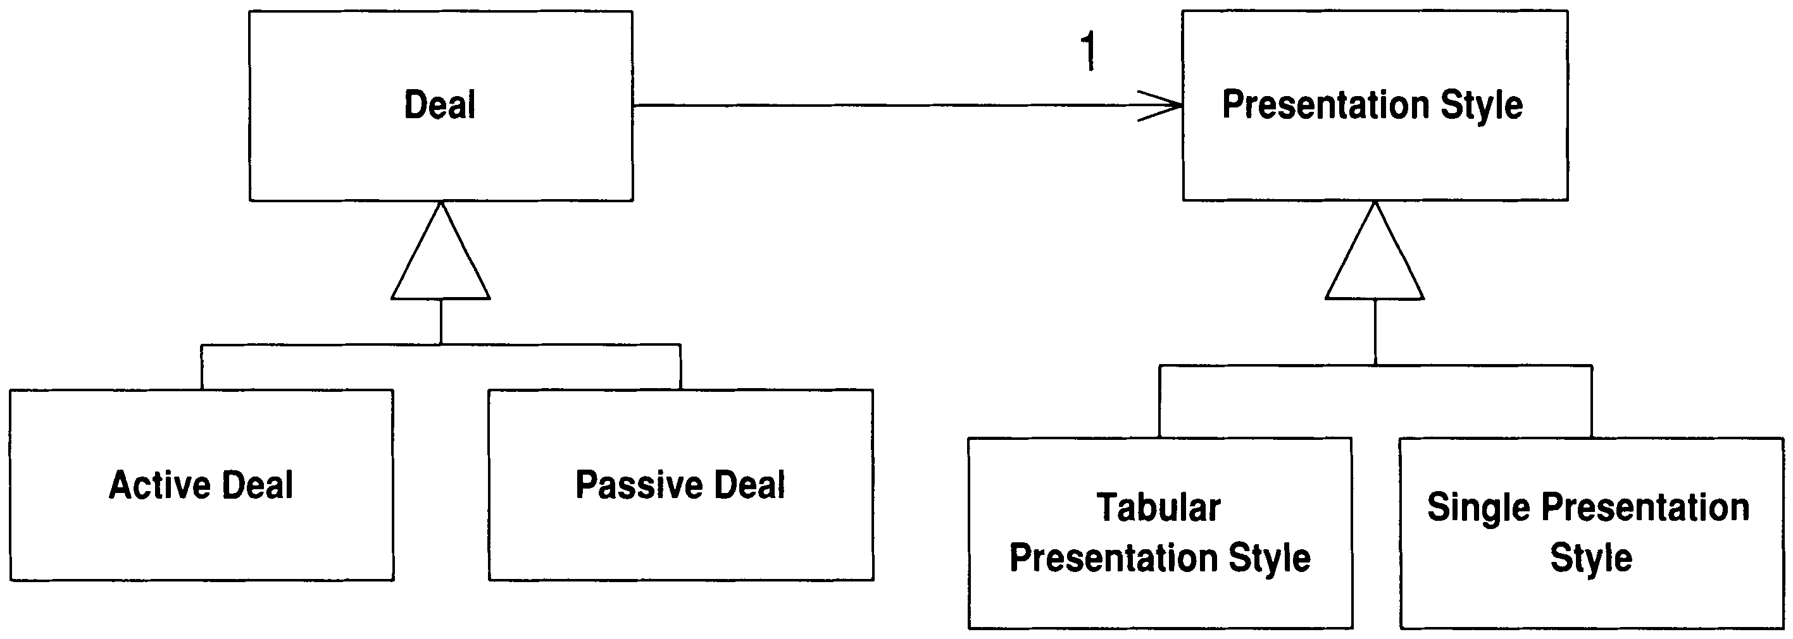
图12-5 继承体系被分割了
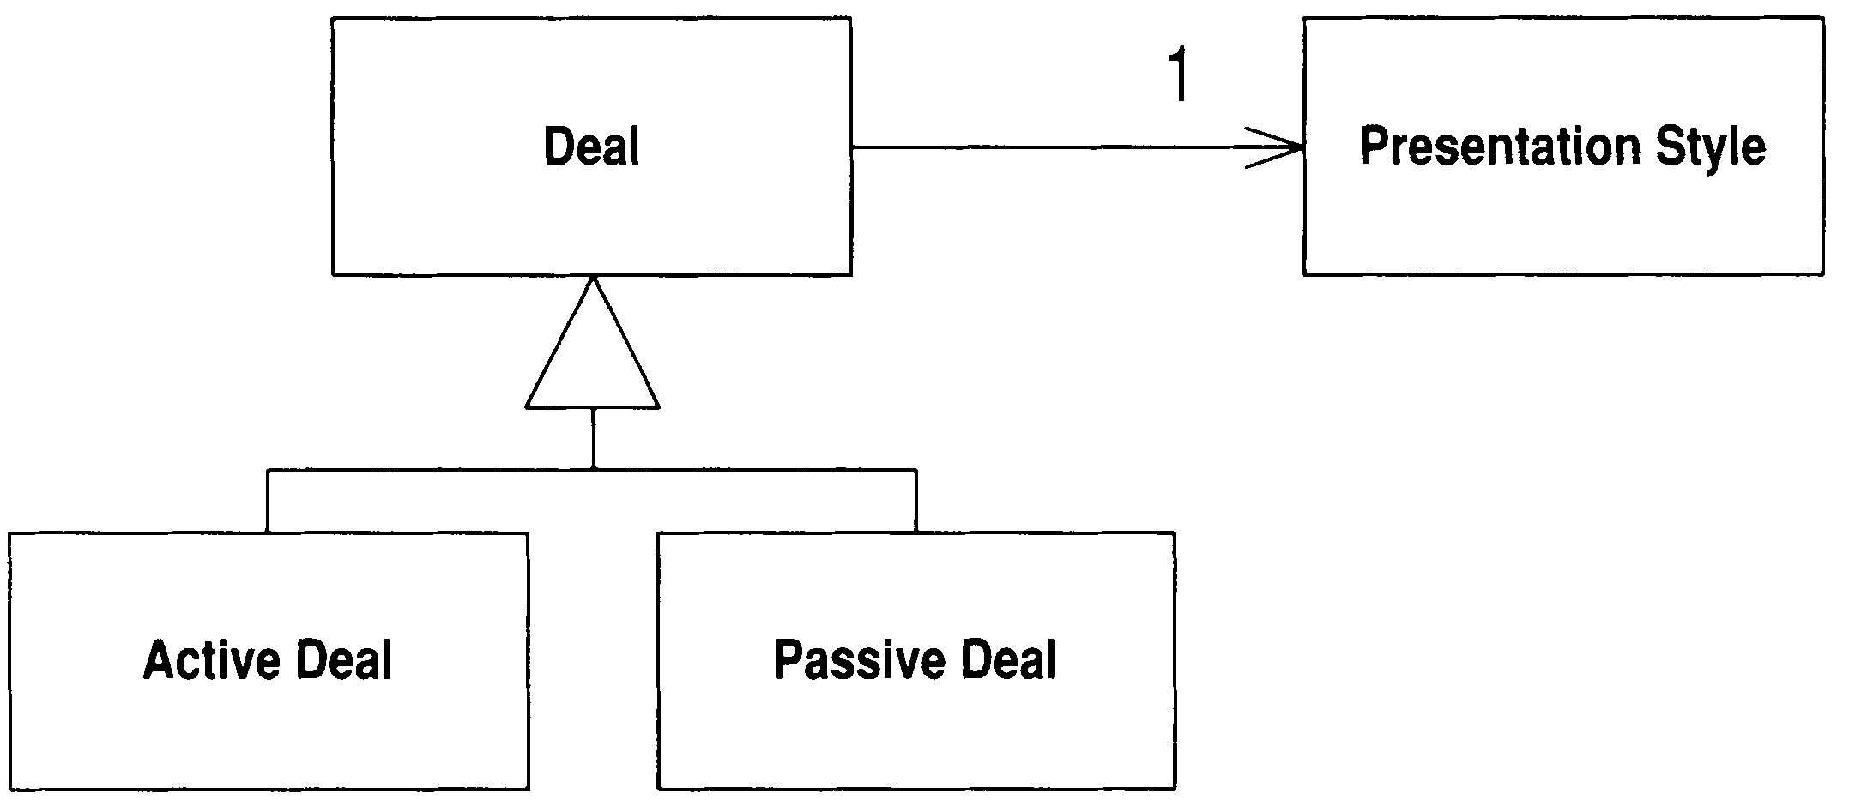
图12-6 显示风格之间的差异可以用变量来表现

12.2 Convert Procedural Design to Objects （将过程化设计转化为对象设计）
你手上有一些传统过程化风格的代码。
将数据记录变成对象，将大块的行为分成小块，
并将行为移入相关对象之中。
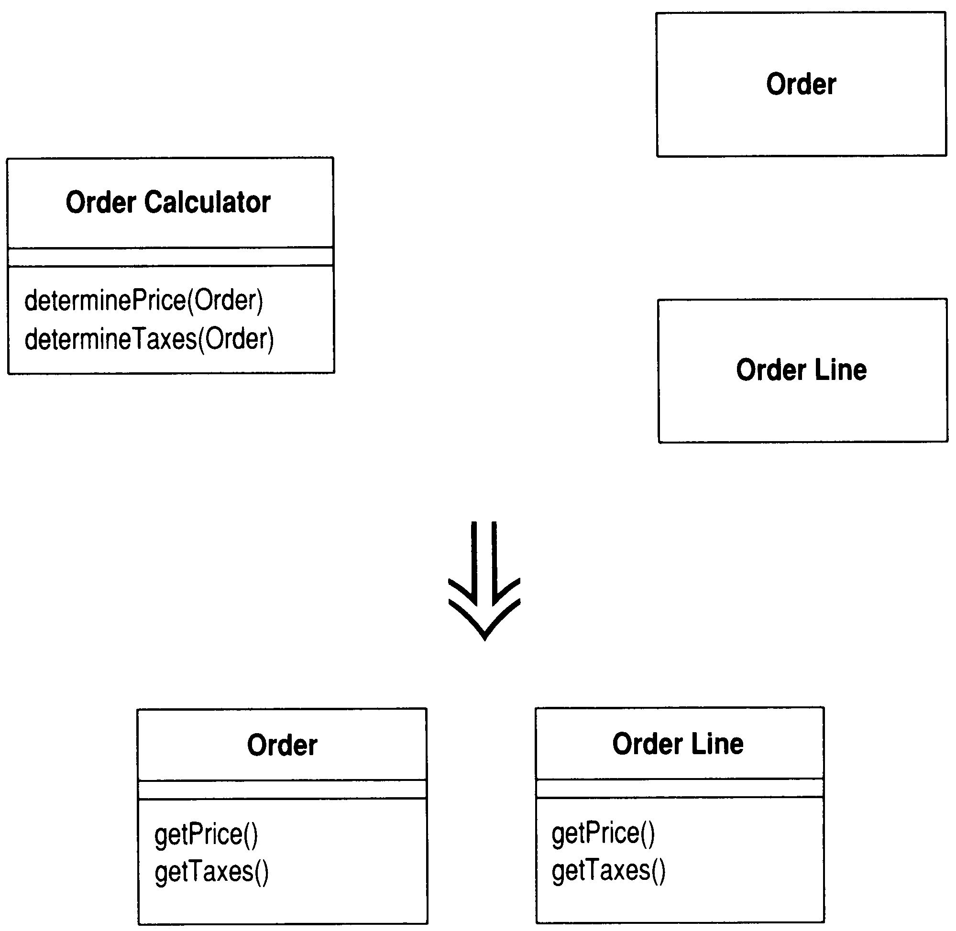

动机
有一次，我们的一位客户在项目开始时给开发者提出了两条必须遵守的条件：(1) 必须使用Java；(2) 不能使用对象。
这故事固然好笑。不过，尽管Java是面向对象语言，“使用对象”可远不仅仅是调用构造函数而已。对象的使用也需要花时间去学习。往往你会面对一些过程化风格的代码所带来的问题，并因而希望它们变得更面向对象一些。典型的情况是：类中有着长长的过程化函数和极少的数据，旁边则是一堆哑数据对象——除了数据访问函数外没有其他任何函数。如果你要转换的是一个纯粹的过程化程序，可能连这些东西都没有。
我们并不是说绝对不应该出现只有行为而几乎没有数据的对象。在Strategy模式中，我们常常使用一些小型的策略对象来改变宿主对象的行为，这些小型的策略对象就只有行为而没有数据。但是这样的对象通常比较小，而且只有在我们特别需要灵活性的时候，才会使用它们。

做法
- 针对每一个记录类型，将其转变为只含访问函数的哑数据对象。
 如果你的数据来自关系式数据库，就把数据库中的每个表变成一个哑数据对象。
- 针对每一处过程化风格，将该处的代码提炼到一个独立类中。
你可以把提炼所得的类做成一个Singleton（为了方便重新初始化），或是把提炼所得的函数声明为static。
- 针对每一段长长的程序，实施Extract Method (110)及其他相关重构将它分解。再以Move Method (142)将分解后的函数分别移到它所相关的哑数据类中。
- 重复上述步骤，直到原始类中的所有函数都被移除。如果原始类是一个完全过程化的类，将它拿掉将大快人心。

范例
第1章的范例很好地展示了Convert Procedural Design to Objects (368)，尤其是第一阶段（对statement()函数的分解和安置）。完成这项重构之后，你就拥有了一个“聪明的”数据对象，可以对它进行其他重构了。

12.3 Separate Domain from Presentation （将领域和表述/显示分离）
某些GUI类之中包含了领域逻辑。
将领域逻辑分离出来，为它们建立独立的领域类。
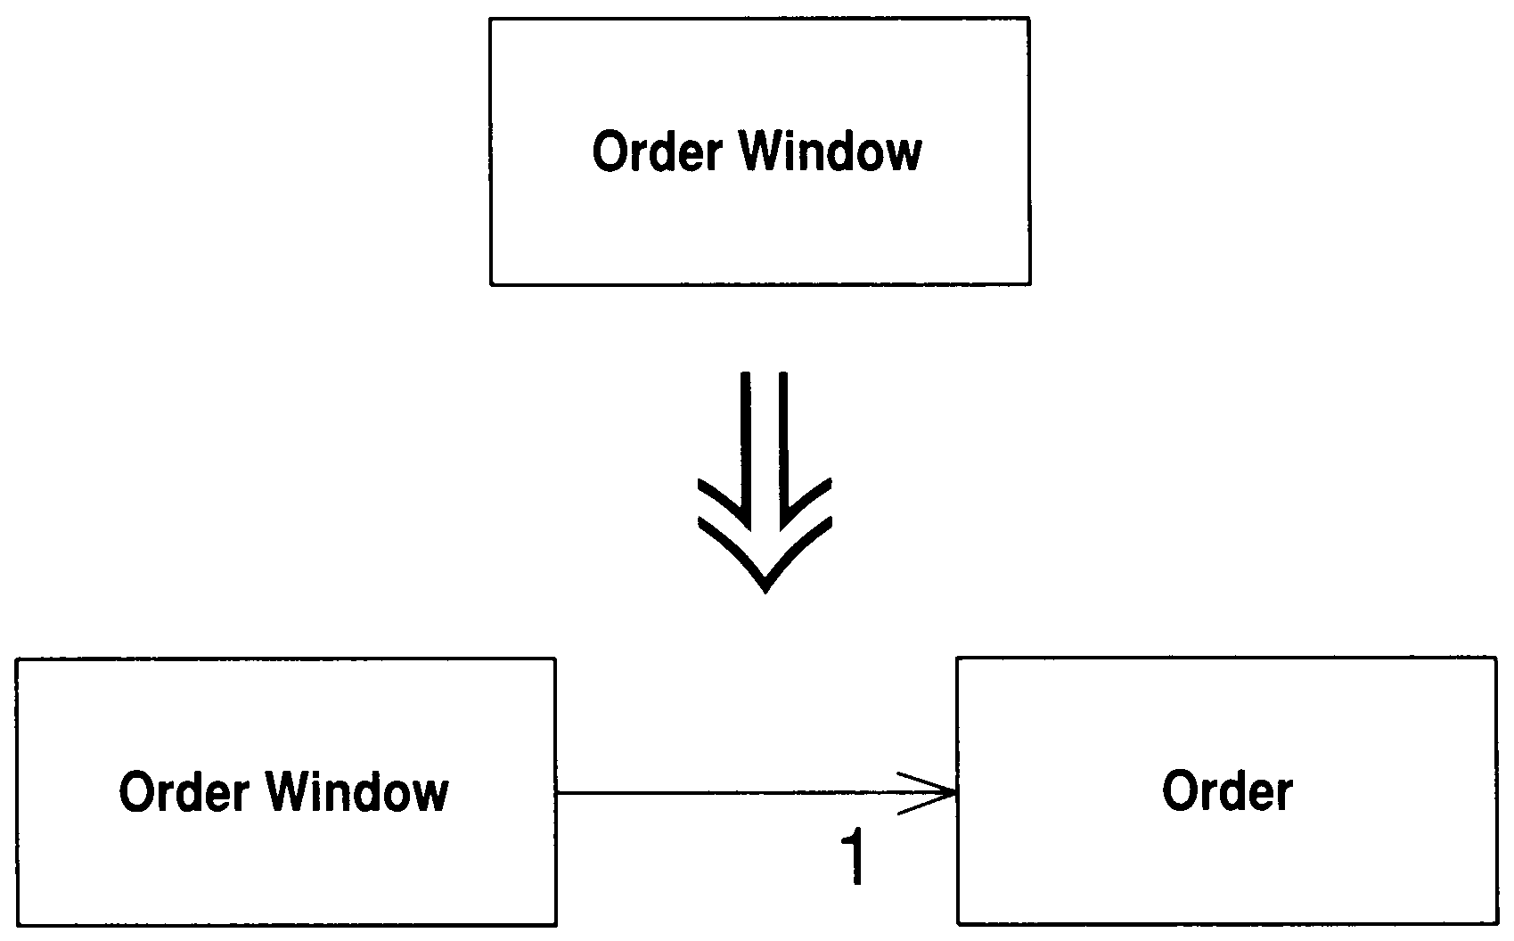

动机
提到面向对象，就不能不提MVC（模型—视图—控制器）模式。在Smalltalk-80环境中，人们以此模式维护GUI（图形用户界面）和领域对象间的关系。
MVC模式最核心的价值在于：它将用户界面代码（即视图；亦即现今常说的“展现层”）和领域逻辑（即模型）分离了。展现类只含用以处理用户界面的逻辑；领域类不含任何与程序外观相关的代码，只含业务逻辑相关代码。将程序中这两块复杂的部分加以分离，程序未来的修改将变得更加容易，同时也使同一业务逻辑的多种展现方式成为可能。那些熟稔面向对象技术的程序员会毫不犹豫地在他们的程序中进行这种分离，并且这种做法也的确证实了它自身的价值。
但是，大多数人并没有在设计中采用这种方式来处理GUI。大多数客户端/服务器结构的GUI应用都采用双层逻辑设计：数据保存在数据库中，业务逻辑放在展现类中。这样的环境往往迫使你也倾向这种风格的设计，使你很难把业务逻辑放在其他地方。
Java是一个真正意义上的面向对象环境，因此你可以创建内含业务逻辑的、与展现逻辑无关的领域对象。但你还是会经常遇到上述双层风格写就的程序。

做法
- 为每个窗口建立一个领域类。
- 如果窗口内有一张表格，新建一个类来表示其中的行，再以窗口所对应之领域类中的一个集合来容纳所有的行领域对象。
- 检查窗口中的数据。如果数据只被用于UI，就把它留着；如果数据被领域逻辑使用，而且不显示于窗口上，我们就以Move Field (146)将它搬移到领域类中；如果数据同时被UI和领域逻辑使用，就对它实施Duplicate Observed Data (189)，使它同时存在于两处，并保持两处之间的同步。
- 检查展现类中的逻辑。实施Extract Method (110)将展现逻辑从领域逻辑中分开。一旦隔离了领域逻辑，再运用Move Method (142)将它移到领域类。
- 以上步骤完成后，你就拥有了两组彼此分离的类：展现类用以处理GUI，领域类包含所有业务逻辑。此时的领域类组织可能还不够严谨，更进一步的重构将解决这些问题。

范例
下面是一个商品订购程序。其GUI如图12-7所示，其展现类与图12-8所示的关系数据库互动。
所有行为（包括GUI和定单处理）都由OrderWindow类处理。
首先建立一个Order类表示“定单”。然后把Order和OrderWindow联系起来，如图12-9所示。由于窗口中有一个用以显示定单的表格，所以我们还得建立一个OrderLine，用以表示表格中的每一行。
我们将从窗口这边而不是从数据库那边开始重构。当然，一开始就把领域模型建立在数据库基础上，也是一种合理策略，但我们最大的风险源于展现逻辑和领域逻辑之间的混淆，因此我们首先基于窗口将这些分离出来，然后再考虑对其他地方进行重构。
面对这一类程序，在窗口中寻找内嵌的SQL（结构化查询语言）语句，会对你有所帮助，因为SQL语句获取的数据一定是领域数据。
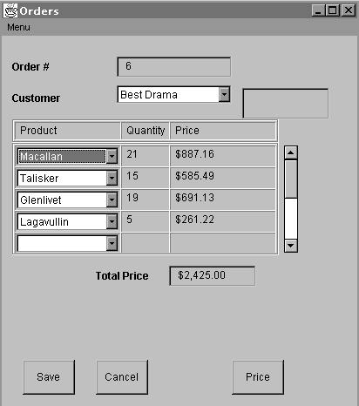
图12-7 启动程序的用户界面
最容易处理的领域数据就是那些不直接显示于GUI者。本例数据库的Customers表中有一个codes字段，它并不直接显示于GUI，而是被转换为一个更容易被人理解的短语之后再显示。程序中以简单类型（例如String）保存这个字段值，而非将其放在AWT组件中。我们可以安全地使用Move Field (146)将这个字段移到领域类。
对于其他字段，我们就没有这么幸运了，因为它们内含AWT组件，既显示于窗口，也被领域对象使用。面对这些字段，我们需要使用Duplicate Observed Data (189)，把一个领域字段放进Order类，同时把一个相应的AWT字段放进OrderWindow类。
这是一个缓慢的过程，但最终我们还是可以把所有领域逻辑字段都搬到领域类。进行这一步骤时，你可以试着把所有SQL调用都移到领域类，这样你就是同时移动了数据库逻辑和领域数据。最后，你可以在OrderWindow中移除import java.sql之类的语句，这就表示我们的重构告一段落了。在此阶段中你可能需要大量运用Extract Method (110)和Move Method (142)。
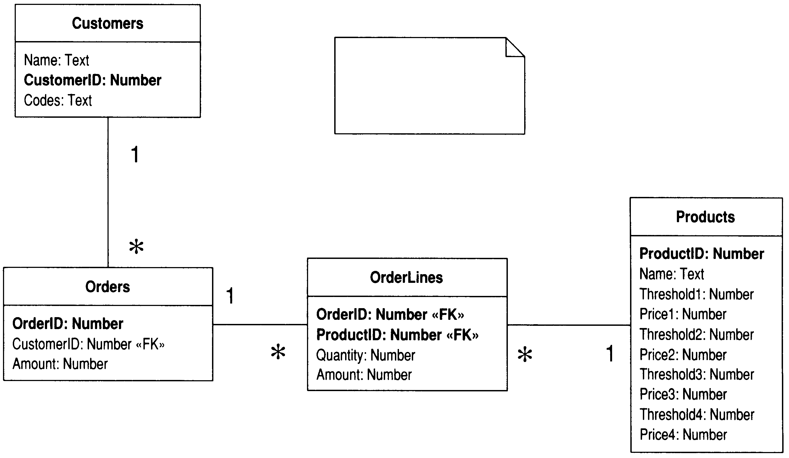
所有类都是«SQL Table»。粗体字表示主键，«FK»表示外键。

图12-8 订单程序所用的数据库
现在，我们拥有的3个类，如图12-10所示，它们离“组织良好”还有很大的距离。不过这个模型的确已经很好地分离了展现逻辑和领域逻辑。本项重构的进行过程中，你必须时刻留心风险来自何方。如果“展现逻辑和领域逻辑混淆”是最大风险，那么就先把它们完全分开，然后才做其他工作；如果其他方面的事情（例如产
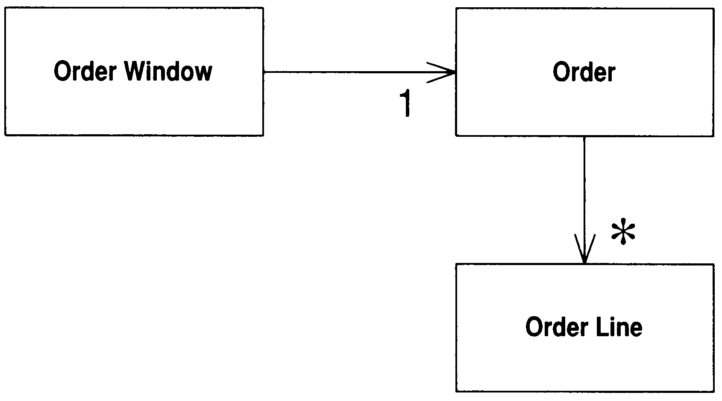
图12-9 OrderWindow类和Order类

品定价策略）更重要，那么就先把那一部分的逻辑从窗口提炼出来，并围绕着这个高风险部分进行重构，为它建立合适的结构。反正领域逻辑早晚都必须从窗口移出，如果你在处理高风险部分的重构时会遗留某些逻辑于窗口之中，没关系，你可以稍后再来收拾它。
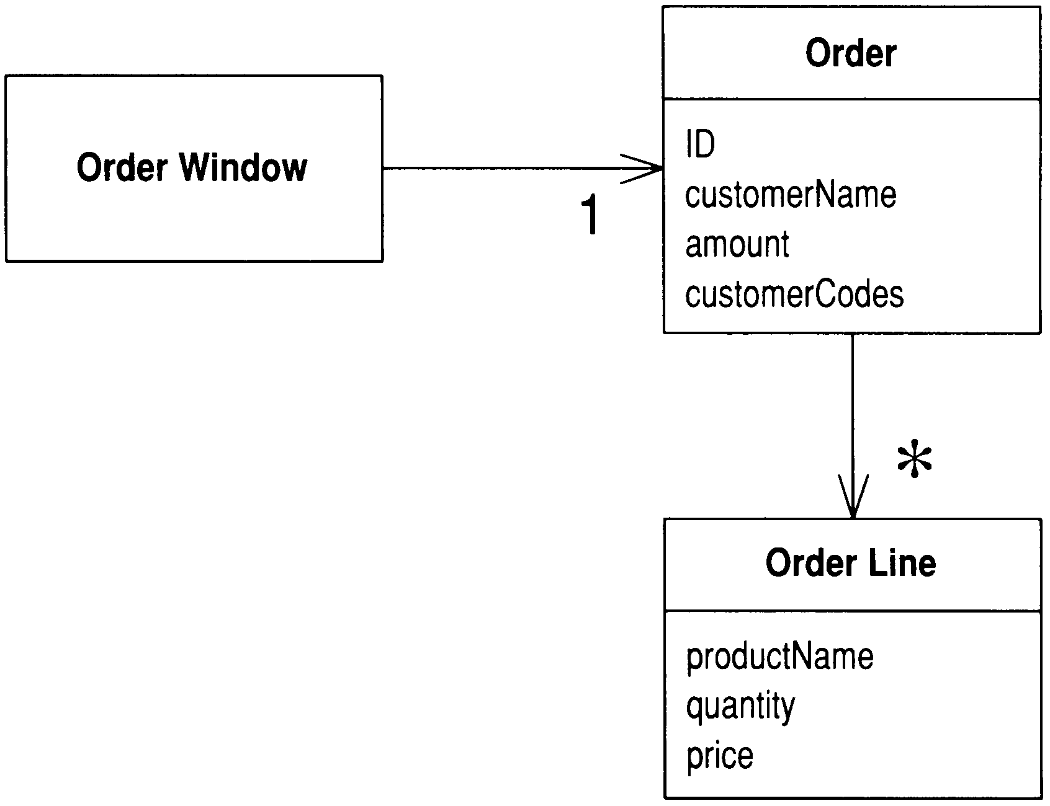
图12-10 将数据安置于领域类中

12.4 Extract Hierarchy（提炼继承体系）
你有某个类做了太多工作，其中一部分工作是以大量条件表达式完成的。
建立继承体系，以一个子类表示一种特殊情况。
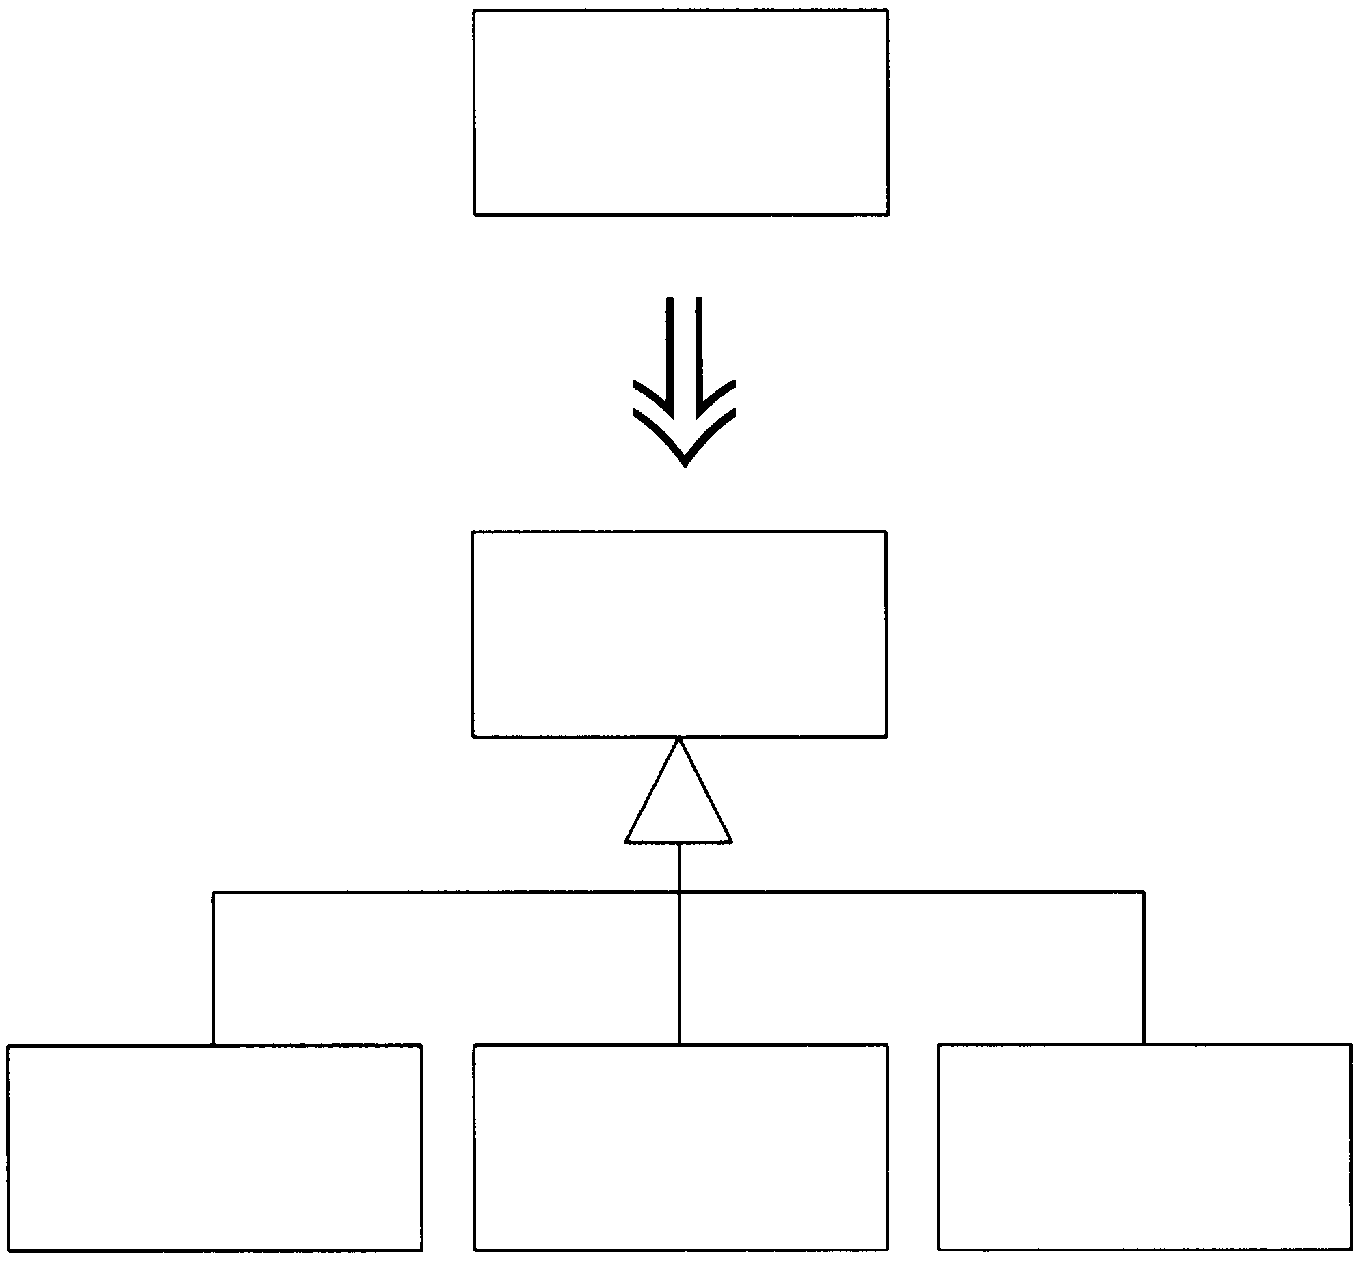
Business Billing
Scheme
Residential Billing
Scheme
Disability Billing
Scheme
Billing Scheme
Billing Scheme

动机
在渐进式设计过程中，常常会有这样的情况：一开始设计者只想以一个类实现一个概念；但随着设计方案的演化，最后却可能一个类实现了两个、三个乃至十个不同的概念。一开始，你建立了这个简单的类。数天或数周之后，你可能发现：只要加入一个标记和一两个测试，就可以在另一个环境下使用这个类；一个月之后你又发现了另一个这样的机会；一年之后，这个类就完全一团糟了：标记变量和条件表达式遍布各处。
当你遇到这种瑞士军刀般的类——不但能够开瓶开罐、砍小树枝、还能在演示会上打出激光强调重点——你就需要一个好策略（亦即本项重构），将它的各个功能梳理并分开。不过，请注意，只有当条件逻辑在对象的整个生命周期保持不变，本重构所导入的策略才适用。否则你可能必须在分离各种状况之前先使用Extract Class (149)。
Extract Hierarchy (375)是一项大型重构，如果你一天之内不足以完成它，不要因此失去勇气。将一个极度混乱的设计方案梳理出来，可能需要数周甚至数月的时间。你可以先进行本重构中的一些简易步骤，稍微休息一下，再花几天时间编写一些能体现产出的代码。当你领悟到更多东西，再回来继续本项重构的其他步骤——这些步骤将因为你的领悟而显得更加简单明了。

做法
我们为你准备了两组重构做法。第一种情况是：你无法确定哪些地方会发生变化。这时候你会希望每次一小步地前进。
- 鉴别出一种变化情况。
如果这种变化可能在对象生命周期的不同阶段而有不同体现，就运用Extract Class (149)将它提炼为一个独立的类。
- 针对这种变化情况，新建一个子类，并对原始类实施Replace Constructor with Factory Method (304)。再修改工厂函数，令它返回适当的子类实例。
- 将含有条件逻辑的函数，一次一个，逐一复制到子类，然后在明确情况下（对子类明确，对超类不明确），简化这些函数。
如有必要隔离函数中的条件逻辑和非条件逻辑，可对超类实施Extract Method (110)。
- 重复上述过程，将所有变化情况都分离出来，直到可以将超类声明为抽象类为止。
- 删除超类中那些被所有子类覆写的函数本体，并将它们声明为抽象函数。
如果你非常清楚原始类会有哪些变化情况，可以使用另一种做法。
- 针对原始类的每一种变化情况，建立一个子类。
- 使用Replace Constructor with Factory Method (304)将原始类的构造函数转变成工厂函数，并令它针对每一种变化情况返回适当的子类实例。
如果原始类中的各种变化情况是以类型码标示，先使用Replace Type Code with Subclasses (223)；如果那些变化情况在对象生命周期的不同阶段会有不同体现，请使用Replace Type Code with State/Strategy (227)。
- 针对带有条件逻辑的函数，实施Replace Conditional with Polymorphism (255)。如果并非整个函数的行为有所变化，而只是函数一部分有所变化，请先运用Extract Method (110)将变化部分和不变部分隔开来。

范例
这里所举的例子是变化情况并不明朗的情况。你可以在Replace Type Code with Subclasses (223)、Replace Type Code with State/Strategy (227)和Replace Conditional with Polymorphism (255)等重构结果之上，验证在变化情况已经明朗的情况下如何使用本项重构。
我们以一个电费计算程序为例。这个程序有两个类：表示“消费者”的Customer和表示“计费方案”的BillingScheme，如图12-11所示。
BillingScheme使用大量条件逻辑来计算不同情况下的费用：冬季和夏季的电价不同，私宅用电、小型企业用电、社会救济（包括残障人士）用电的价格也不同。这些复杂的逻辑导致BillingScheme变得复杂。
第一个步骤是，提炼出条件逻辑中经常出现的某种变异性。本例之中可能是“视用户是否为残障人士”而发生的变化。用于标示这种情况的可能是Customer、BillingScheme或其他地方的一个标记变量（flag）。
我们针对这种变异建立一个子类。为了使用这个子类，我们需要确保它被建立并且被使用。因此我们需要处理BillingScheme构造函数：首先对它实施Replace Constructor with Factory Method (304)，然后在所得的工厂函数中为残障人士增加一个条件子句，使它在适当时候返回一个DisabilityBillingScheme对象。
然后，我们需要观察BillingScheme的其他函数，寻找那些随着用户是否为残障人士而变化的行为。CreateBill()就是这样一个函数，因此我们将它复制到子类（如图12-12所示）。
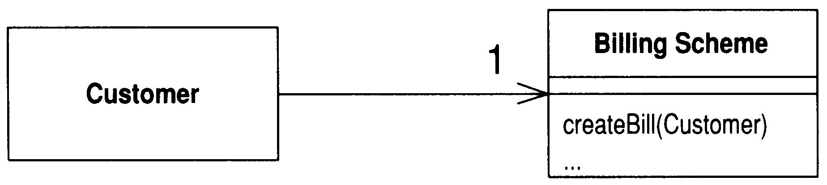
图12-11 Customer和BillingScheme
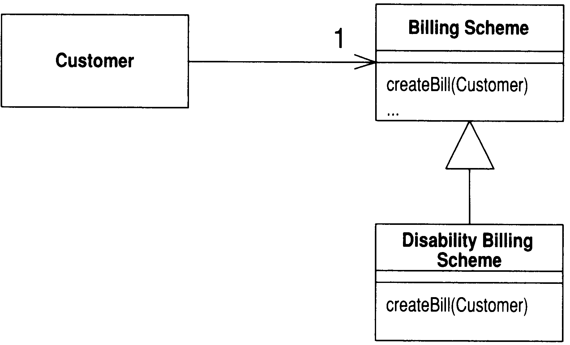
图12-12 为“残障人士”添加一个子类
现在，我们需要检查子类中的createBill()函数。由于现在我们可以肯定该消费者是残障人士，因此可以简化这个函数。所以下列代码：
if (disabilityScheme()) doSomething
可以变成：
doSomething
如果规定在“残障人士用电”和“企业用电”之间只能择一，那么我们的方案就可以避免在BusinessBillingScheme中出现任何条件代码。
实施本项重构时，我们希望将可能变化的部分和始终不变的部分分开，为此我们可以使用Extract Method(110)和Decompose Conditional(238)。本例将对BillingScheme各函数实施这两项重构，直到“是否为残障人士”的所有判断都得到了适当处理。然后我们再以相同过程处理其他变化情况（例如“社会救济用电”）。
然而，当我们处理第二种变化情况时，我们应该观察“社会救济用电”与“残障人士用电”有何不同。我们希望能够针对不同的变化情况建立起这样一组函数：它们意图相同，但针对不同的变化情况采取不同的实际行为。例如上述两种变化情况下的税额计算可能不同。我们希望确保两个子类中的相应函数有相同的签名。这可能意味我们必须修改DisabillityBillingScheme，将这两个子类统一整理一番。通常我们发现，面对更多变化情况时，这种相仿之中略带变化的函数模式会使整个系统结构趋于稳定，使我们更容易添加后续更多变化情况。

